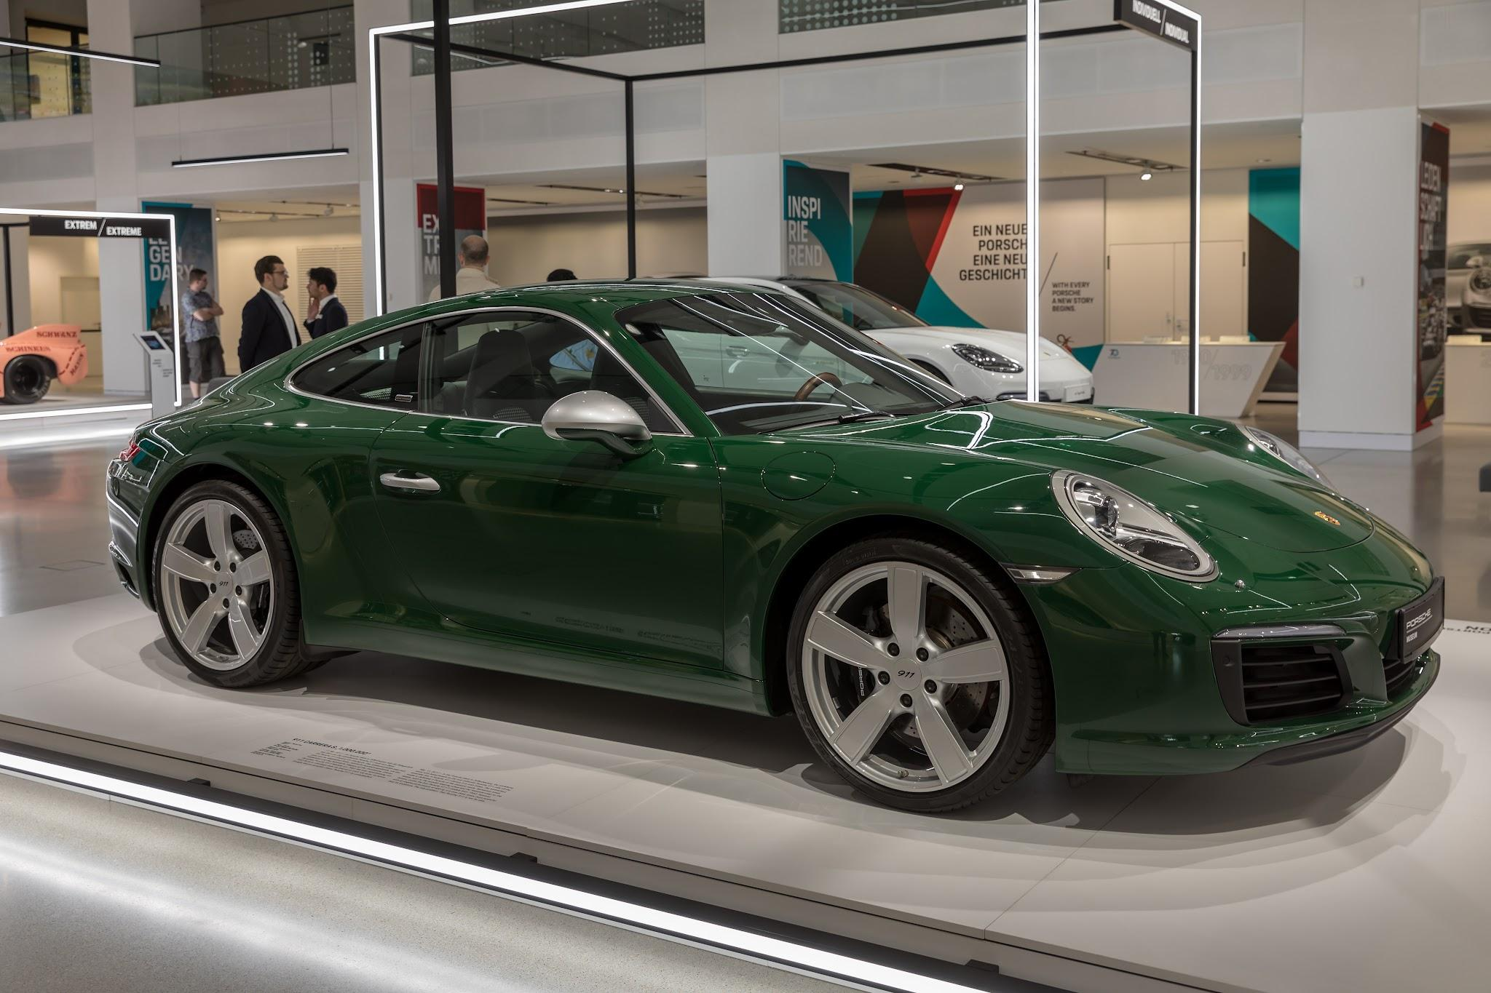

Car store

# Цель пректа -

предоставить удобную платформу для покупки и продажи автомобилей. Это включает в себя доступ к актуальной информации о товарах, возможность сравнения моделей, онлайн-оформление заказов и оплаты, а также поддержку клиентов для облегчения выбора и совершения сделки.

## Технические подробности -

### *Язык программирования: Java

### *Фреймворки: Java FX

### \**GUI (Graphical User Interface): JavaFX*

### *СУБД: PostgreSQL

# Архитектура проекта -

**src/main/java/com/example/databaseproject/**

**├── Controller/ // Контроллеры приложения**

**│ ├── AdminController.java // Управление интерфейсом администратора**

**│ ├── MainController.java // Главный контроллер**

**│ ├── UserController.java // Контроллер для работы с пользователем**

**│**

**├── DAO/ // Слой доступа к данным**

**│ ├── AdminDAO.java // Доступ к данным администратора**

**│ ├── CarDAO.java // Доступ к данным автомобилей**

**│ ├── ClientDAO.java // Доступ к данным клиентов**

**│**

**├── Model/ // Модели данных**

**│ ├── AdminModel.java // Модель администратора**

**│ ├── UserModel.java // Модель пользователя**

**│**

**├── HelloApplication.java // Главный класс JavaFX приложения**

**├── HelloController.java // Контроллер для основного FXML**

**├── JDBC.java // Подключение к базе данных**

**├── Main.java // Точка входа в приложение**

**│**

**resources/com/example/databaseproject/**

**├── Admin-view.fxml // Интерфейс администратора**

**├── carRegister-view.fxml // Интерфейс для регистрации автомобилей**

**├── hello-view.fxml // Главный интерфейс**

**├── user-view.fxml // Интерфейс пользователя**

**└── userRegister-view.fxml // Интерфейс регистрации пользователя**

# ER Диаграмма базы данных -

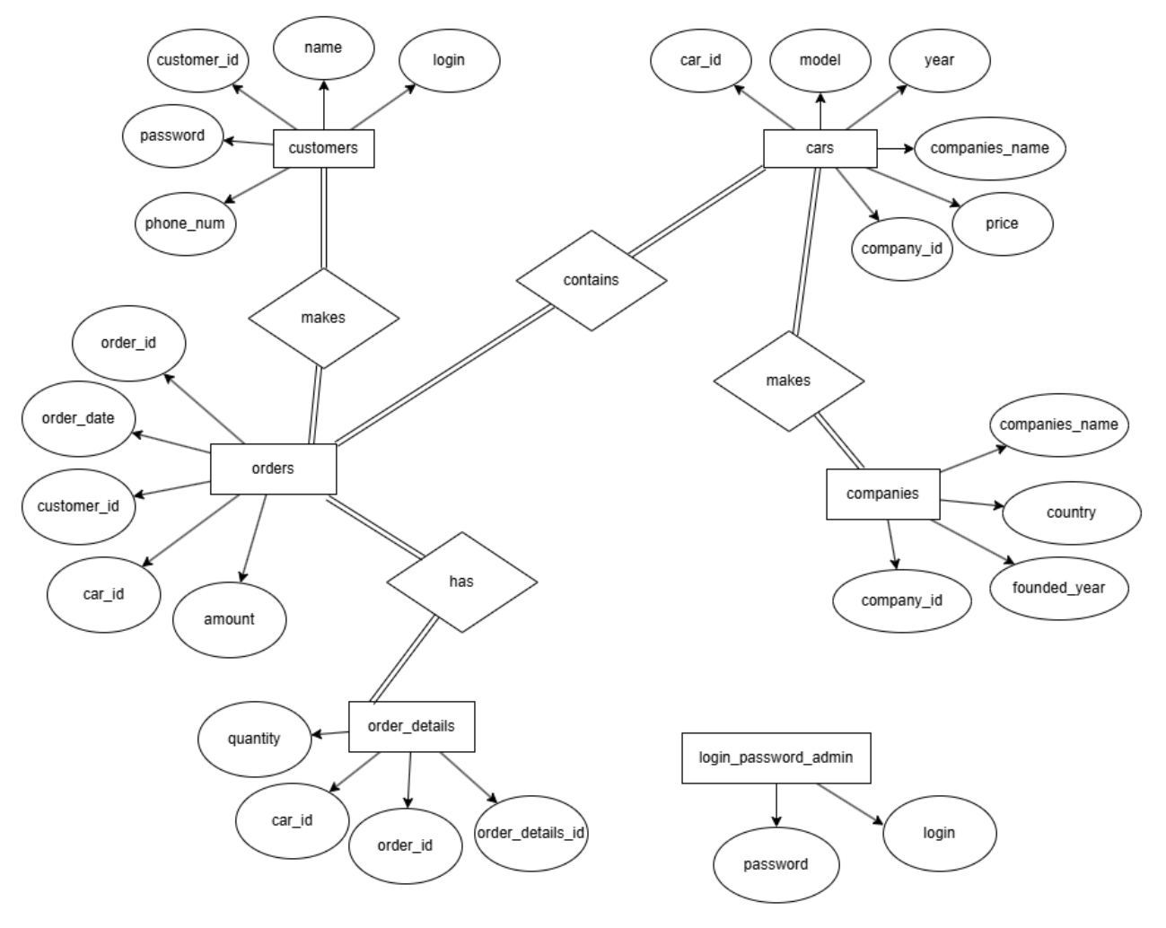

# Диаграмма базы данных -

# 

##### 

Описание таблиц и связей в базе данных -

Таблица: customers

* customer_id (PK, Integer) — идентификатор клиента.
* name (Varchar) — имя клиента.
* login (Varchar) — логин клиента.
* password (Varchar) — пароль клиента.
* phone_number (Integer) — номер телефона клиента.

Таблица: companies

* company_id (PK, Integer) — идентификатор компании.
* country (Varchar) — страна компании.
* founded_year (Varchar) — год основания компании.
* companies_name (Varchar) — название компании.

Таблица: cars

* car_id (PK, Integer) — идентификатор автомобиля.
* model (Varchar) — модель автомобиля.
* year (Integer) — год выпуска автомобиля.
* price (Integer) — цена автомобиля.
* company_id (Integer, FK) — идентификатор компании, связанный с таблицей companies.
* companies_name (Varchar) — название компании.

Таблица: orders

* order_id (PK, Integer) — идентификатор заказа.
* customer_id (Integer, FK) — идентификатор клиента, связанный с таблицей customers.
* order_date (Integer) — дата заказа.
* amount (Integer) — количество автомобилей в заказе.
* car_id (Integer, FK) — идентификатор автомобиля, связанный с таблицей cars.

Таблица: order_details

* order_details_id (PK, Integer) — идентификатор записи деталей заказа.
* order_id (Integer, FK) — идентификатор заказа, связанный с таблицей orders.
* car_id (Integer, FK) — идентификатор автомобиля, связанный с таблицей cars.
* quantity (Integer) — количество автомобилей в заказе.

Таблица: login_password_admin

* login (Varchar) — логин администратора.
* password (Varchar) — пароль администратора.

### 

# Общая структура -

**customers** — хранит информацию о клиентах.

**companies** — хранит информацию о компаниях-производителях автомобилей.

**cars** — хранит информацию об автомобилях и их стоимости.

**orders** — хранит информацию о заказах клиентов.

**order_details** — хранит детальную информацию о каждом заказе.

**login_password_admin** — хранит данные для авторизации администраторов.

# От автора -

***"Благодарю что ознакомились с программой и с ее структурой. Вся работа программы будет продемонстрирована в видео, чтобы более подробно показать ее особенности и возможности."***

# Авторы проекта

**→ Dzharkynbaev Daniel**

**→ Nazarmatov Baiymbet**

**group: COMSE-23**